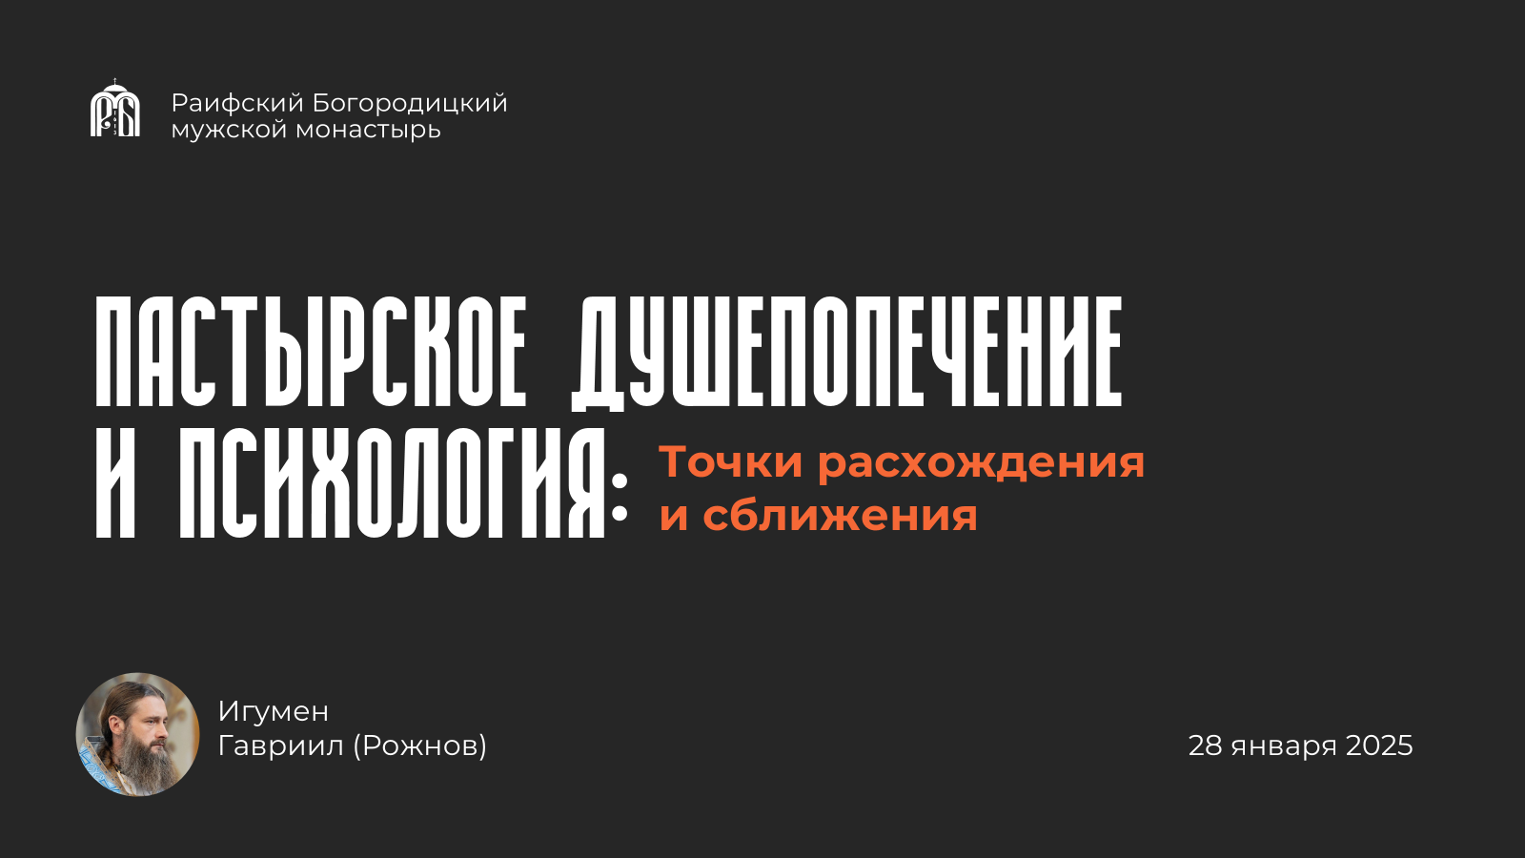
Добрый день, уважаемые участники сегодняшнего мероприятия. Наш круглый стол посвящен чрезвычайно актуальному вопросу соотнесения православной антропологической и аскетической традиции и современной светской психологии личности.
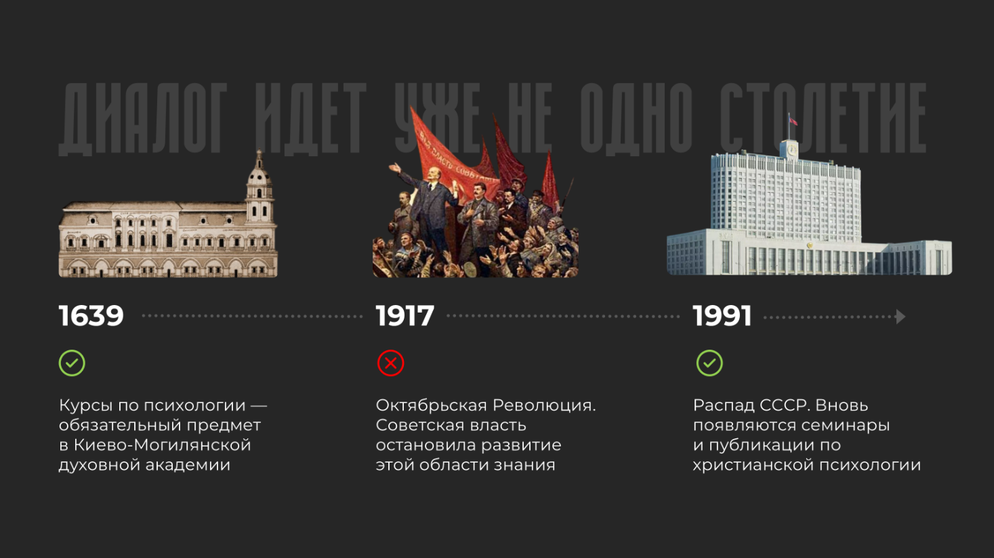
Диалог Православной Церкви и психологии идет уже не одно столетие. Как известно еще в XVII веке курсы по психологии читались как обязательный предмет в Киево-Могилянской духовной академии и до революции отечественная психология была тесным образом связана с духовным образованием. Советская власть надолго остановила развитие этой области знания, но после распада СССР стали вновь появляться семинары и публикации по православной психологии. С тех пор направление «православной психологии» или «психологии в православии» очень бурно развивается и до сих пор не теряет актуальности.

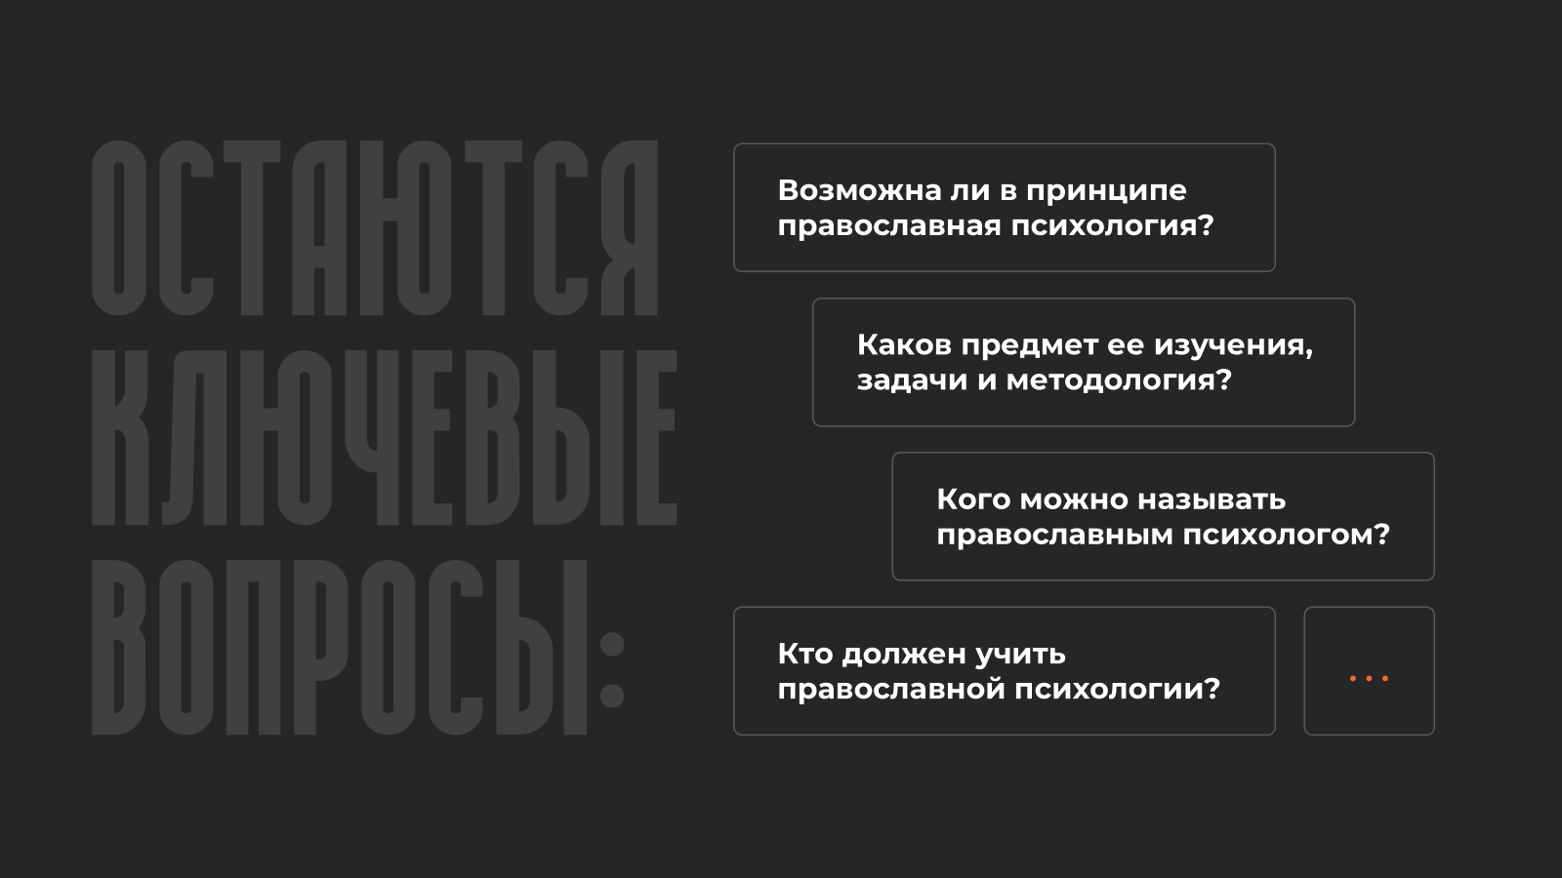
Вместе с тем, еще открытыми и неотрефлексированными остаются ключевые вопросы: возможна ли в принципе православная психология, каков предмет ее изучения, задачи и методология? Кого можно называть православным психологом? Кто должен учить православной психологии и др.? По каждому из этих вопросов можно провести отдельную интересную конференцию.
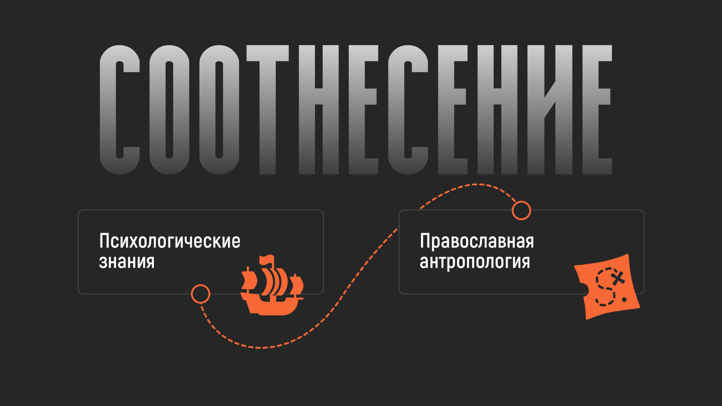
На наш взгляд, концептуальной основой православной психологии как некоего нового направления должно стать соотнесение корпуса психологических знаний (как уже существующих, так и новых) с православной антропологической парадигмой. ️Речь идет именно о соотнесении, и в использовании такого термина нам видится перспективный методологический подход к данной проблеме, поскольку в современной психологии явно прослеживается ситуация «сапожника без сапог», когда сами психологи практически не задумываются над теми антропологическими и методологическими концепциями, которые лежат в основании разных психологических направлений.
Но это имеет принципиальное значение, ибо из антропологической концепции человека вытекает его психологическое видение, цели и задачи практической работы с человеком. На сегодняшний день задача православной психологии заключается в том, чтобы дать целое системное знание о человеке и только потом давать инструментарий работы с теми проблемами, которые у человека возникают, так как если изначально не понять причины этих проблем, какой смысл бороться с их последствиями.
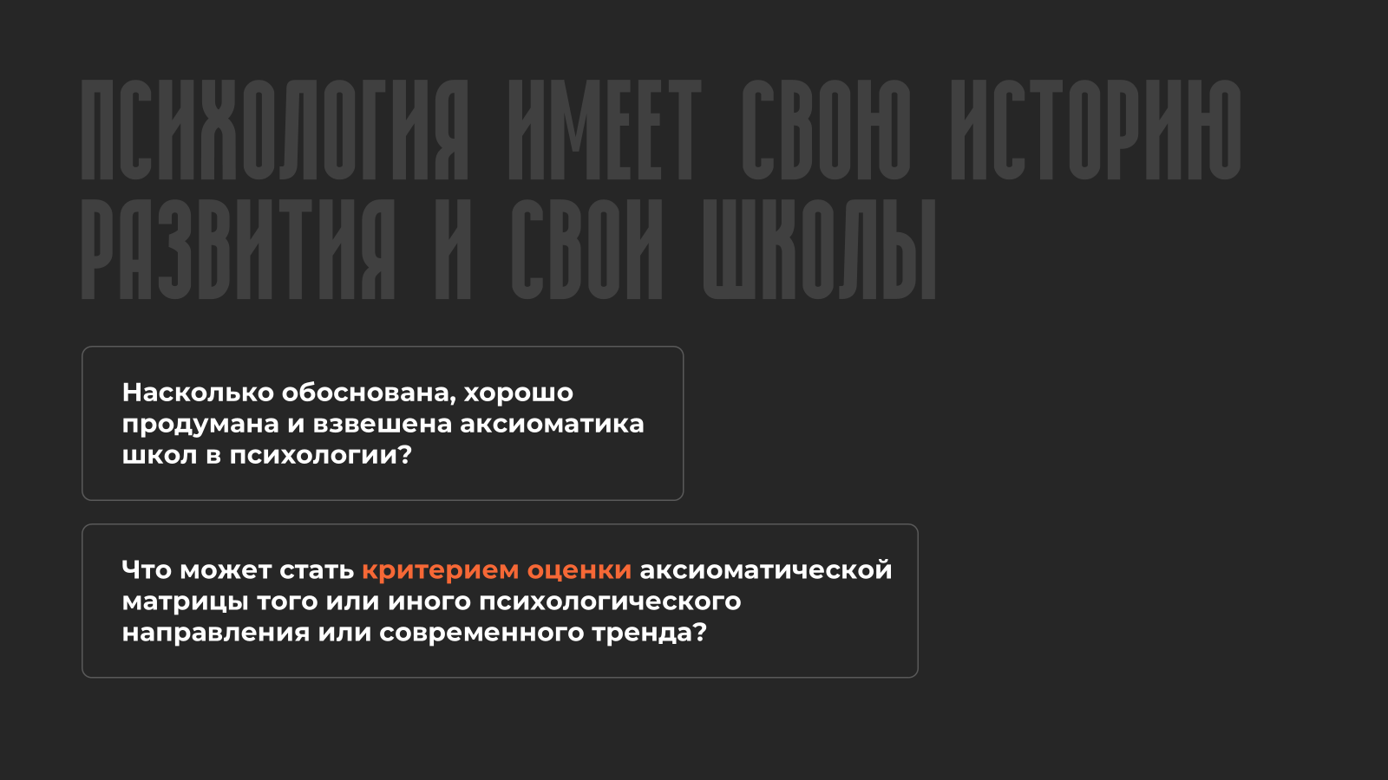
Мы понимаем, что, с одной стороны, психология имеет свою собственную историю развития и свои школы, а с другой стороны, задаемся вопросом - насколько обоснована и хорошо продумана и взвешена аксиоматика этих школ в психологии? Что может стать критерием оценки аксиоматической матрицы того или иного психологического направления или современного тренда? Известно, что на психологических факультетах высших учебных заведений сейчас принято опираться на самую разнообразную аксиоматику, более того, парадигма постмодерна ставит под вопрос вообще присутствие какой-либо аксиоматики в нашем мире.

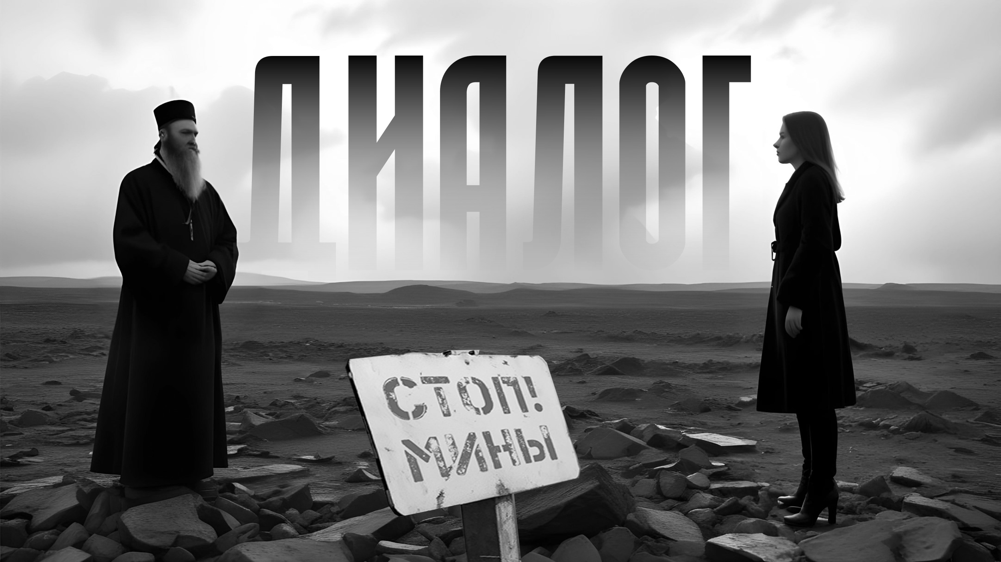
На сегодняшней конференции мы в первую очередь ставим задачу выстраивания диалога по уточнению терминов и понятий - тех, которые использует православное богословие личности, и тех, которые используются в классической и современной психологии. Для нас важно решить вопрос - каким образом психологам, и в первую очередь психологам православным, можно выстроить свою систематическую работу, опираясь на то богатое наследие, которое есть в Церкви, но, если признаться честно, не востребовано - не используется в полной мере даже в деятельности священников или в повседневной жизни православных христиан. Поэтому здесь психология может быть не только ученицей богословской антропологии, но и реальной помощницей богословия как в пастырском окормлении людей, так и в актуализации опыта, накопленного как в богословии, так и в практической психологии. И если этот диалог выстроить правильно, то он может дать очень хорошие и многообразные плоды.
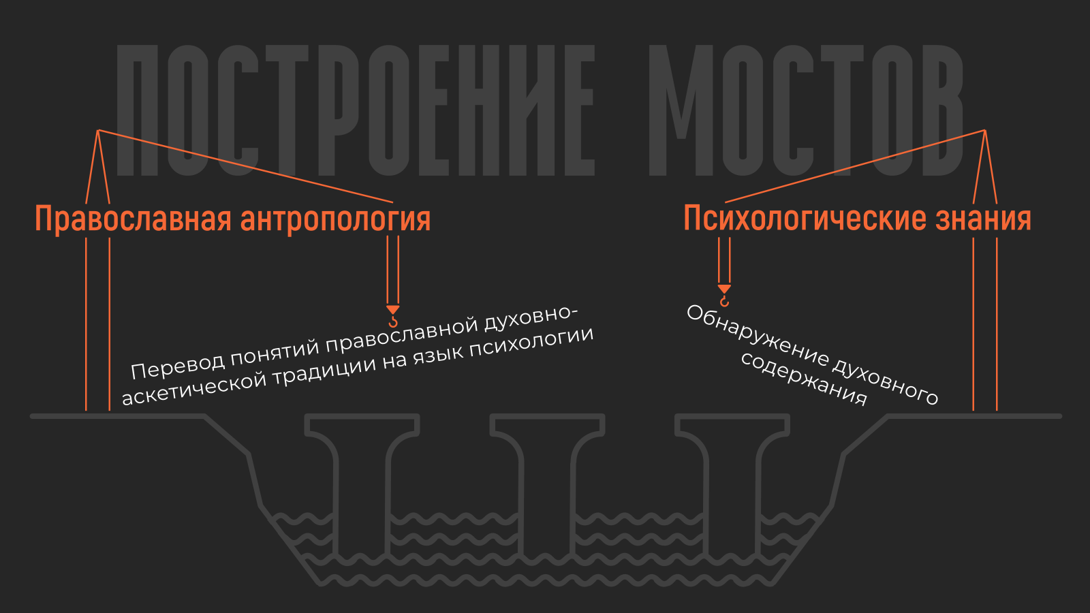
Такое соотнесение святоотеческого и научного описаний психических реалий предполагает перевод понятий православной духовно-аскетической традиции на язык психологии и обнаружение духовного содержания в секулярных психологических идеях. Между тем проблема построения таких «концептуально-терминологических мостов» чрезвычайно сложная и требует значительных творческих и духовно-интеллектуальных усилий.
Попытаемся тезисно, насколько позволяет регламент доклада, рассмотреть такие основные точки расхождения и сближения, для удобства и наглядности презентации сведя их в соответствующую таблицу.
Концепция православной психологии:
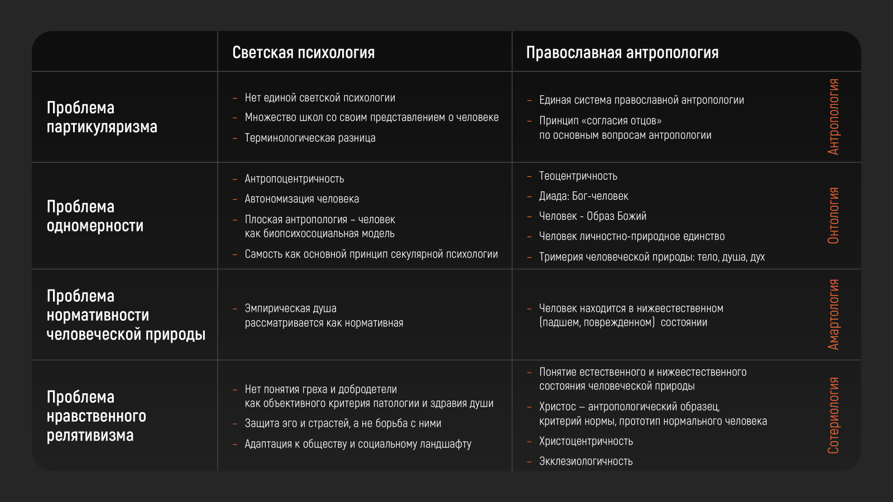
В таблице концепция православной психологии представлена как нечто искомое на стыке светской психологии и православной антропологии. В своих построениях мы опирались на видение православной психологии в представлении свт. Феофана Затворника, которого принято называть отцом православной психологии.

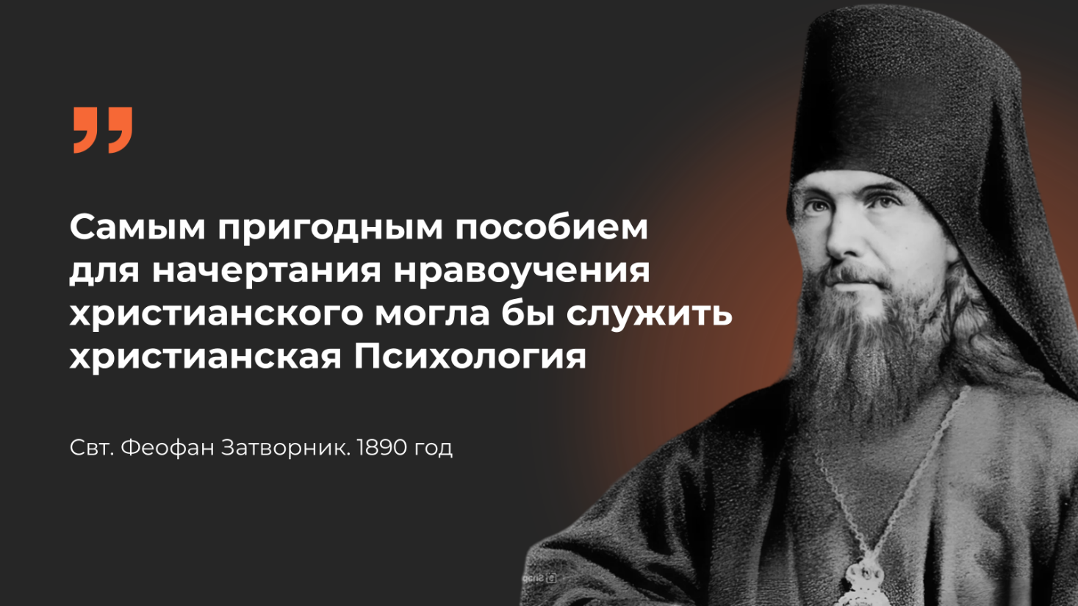
Еще в 1890 г. он писал: «Самым пригодным пособием для начертания нравоучения христианского могла бы служить христианская Психология». Интересно, что святитель написал слово «психология» с заглавной буквы, показывая тем свое особое к ней отношение. Что же св. Феофан понимал под «христианской психологией»? Вот выдержки из его письма от 1 ноября 1889 г.: «Вот, по-моему, какова должна быть программа этой психологии. Изобразить состав естества человеческого: дух, душа и тело... и затем описать их... 1) в естественном состоянии, 2) в состоянии под грехом, и 3) в состоянии под благодатью».
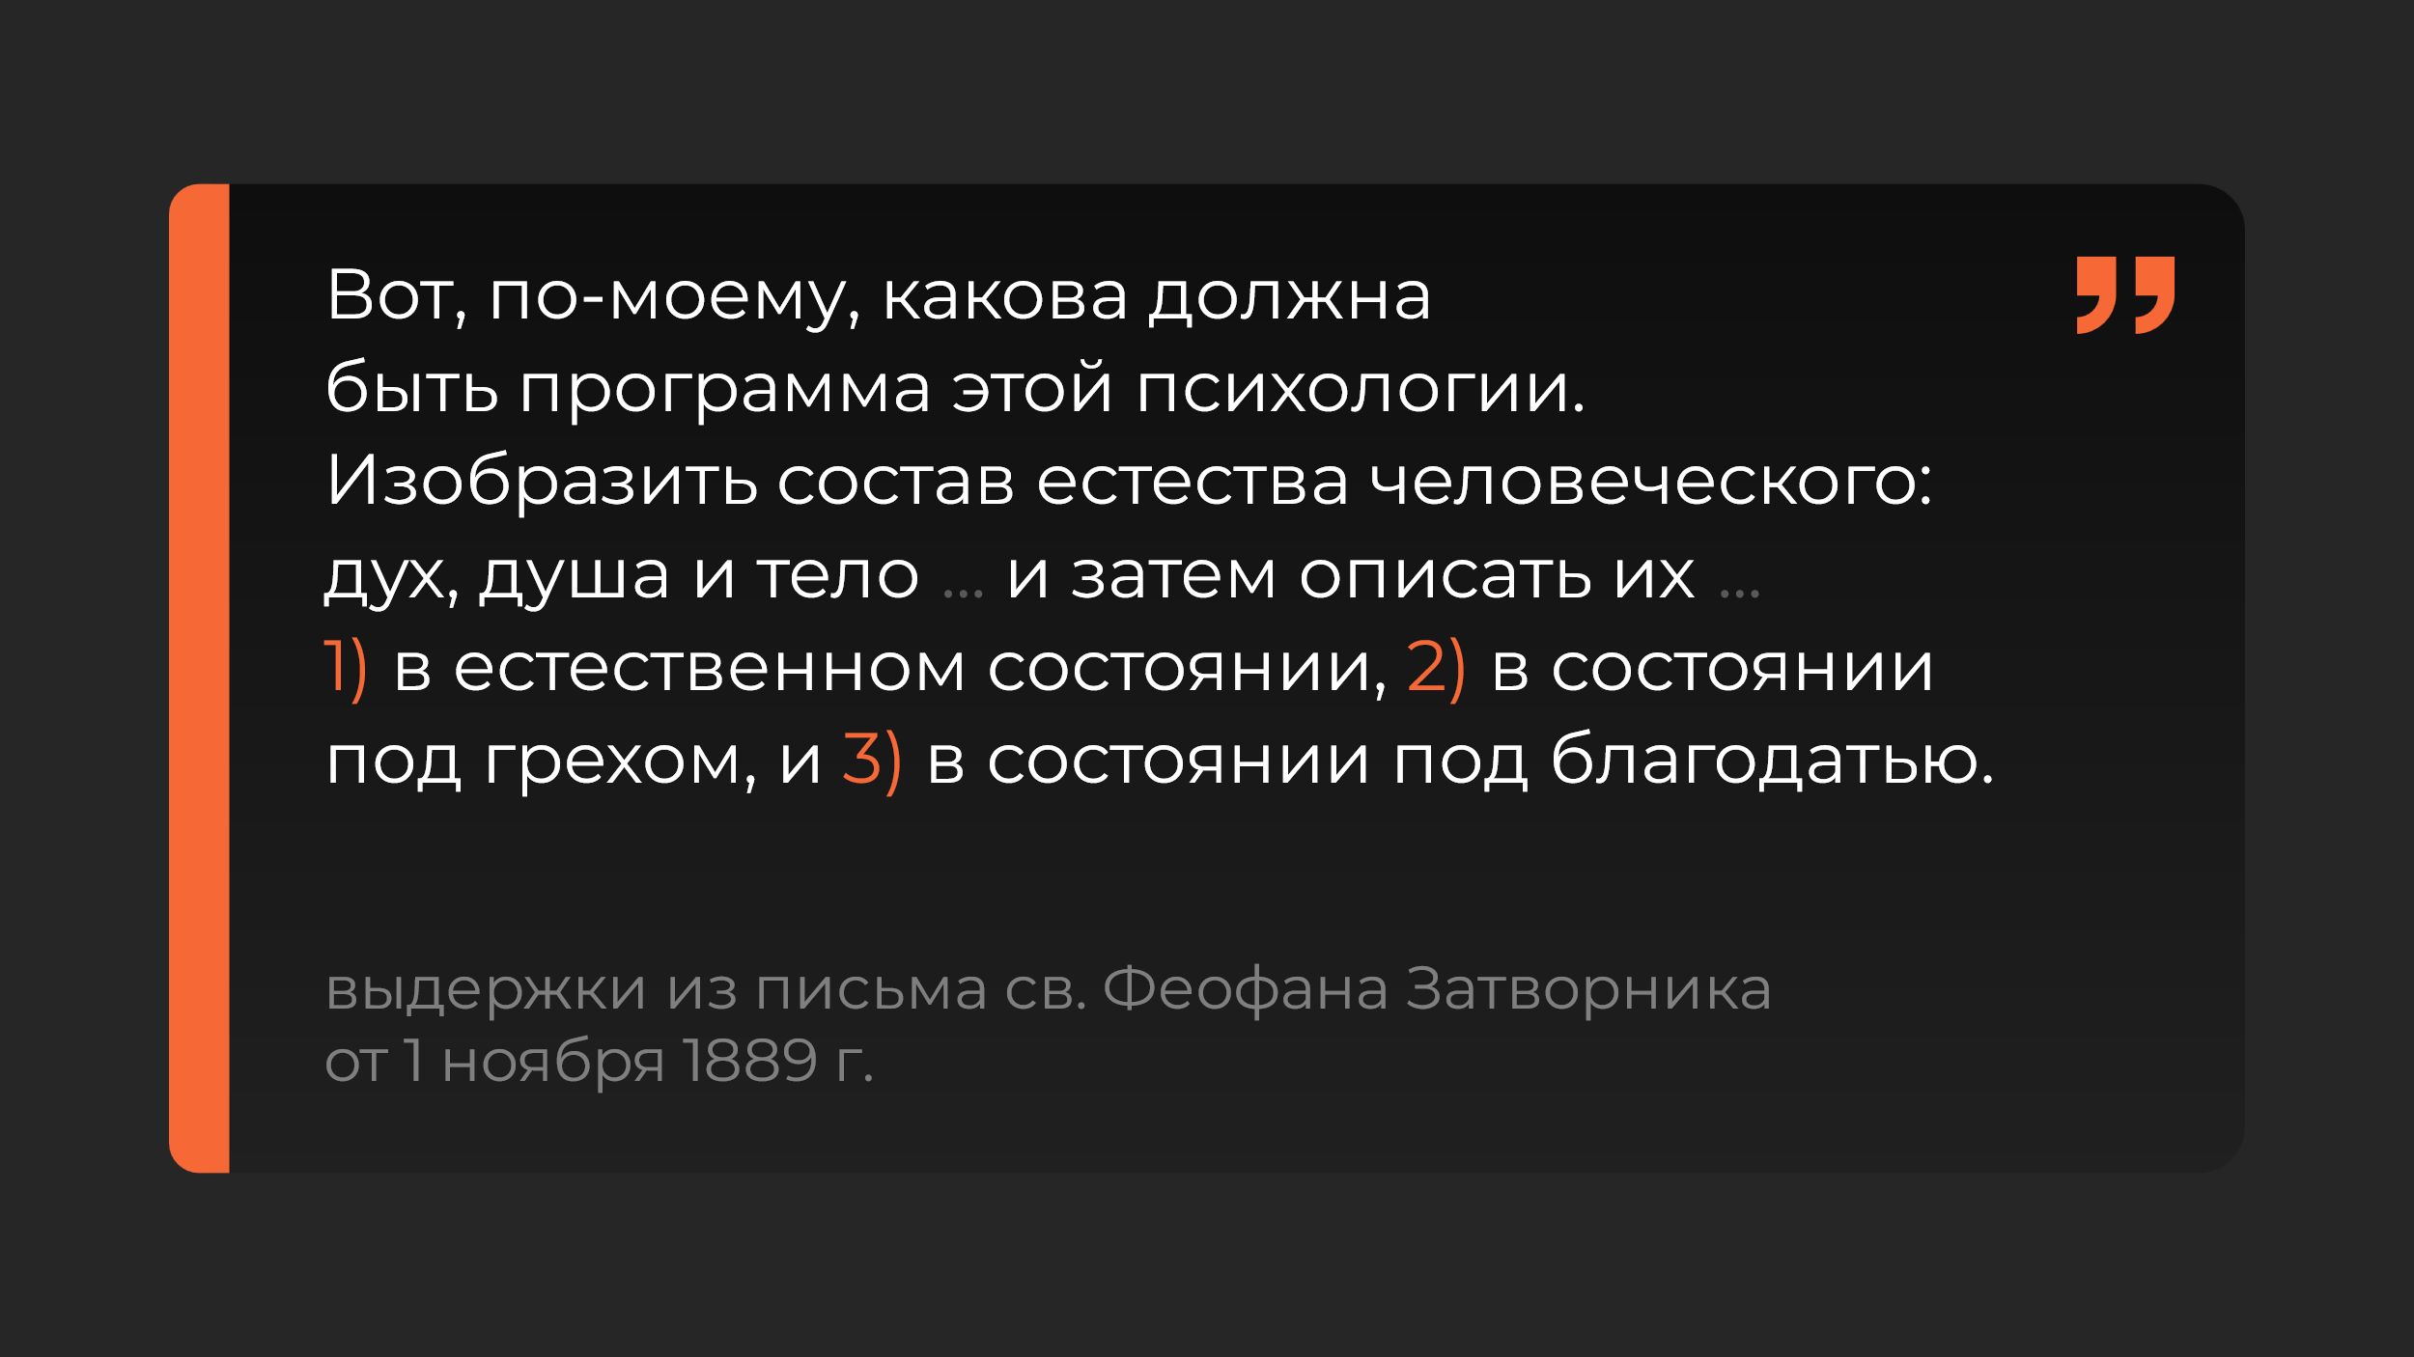
Таким образом, под православной психологией свт. Феофан понимал единую систему православной антропологии, включающей в себя такие разделы как: онтологию - учение о естественном (или первозданном) состоянии человека; амартологию - учение о поврежденном состоянии человека после грехопадения; сотериологию - учение о спасении человека через Христа в созданной Им Церкви. Исходя из такого подхода, основные проблемы соотнесения светской психологии и православной антропологии видятся следующим образом.
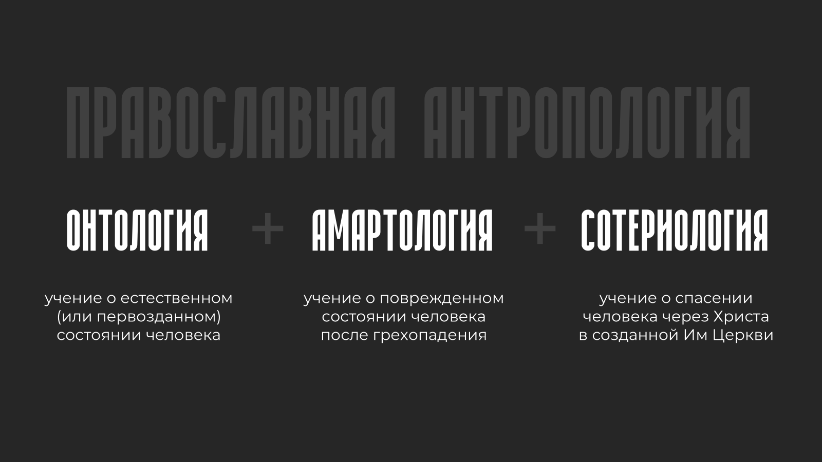
- Проблема партикуляризма
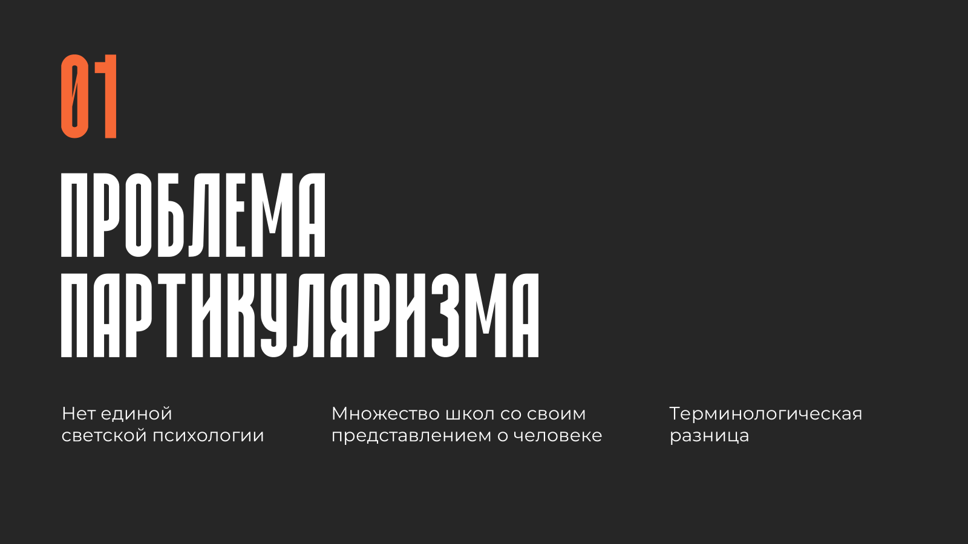
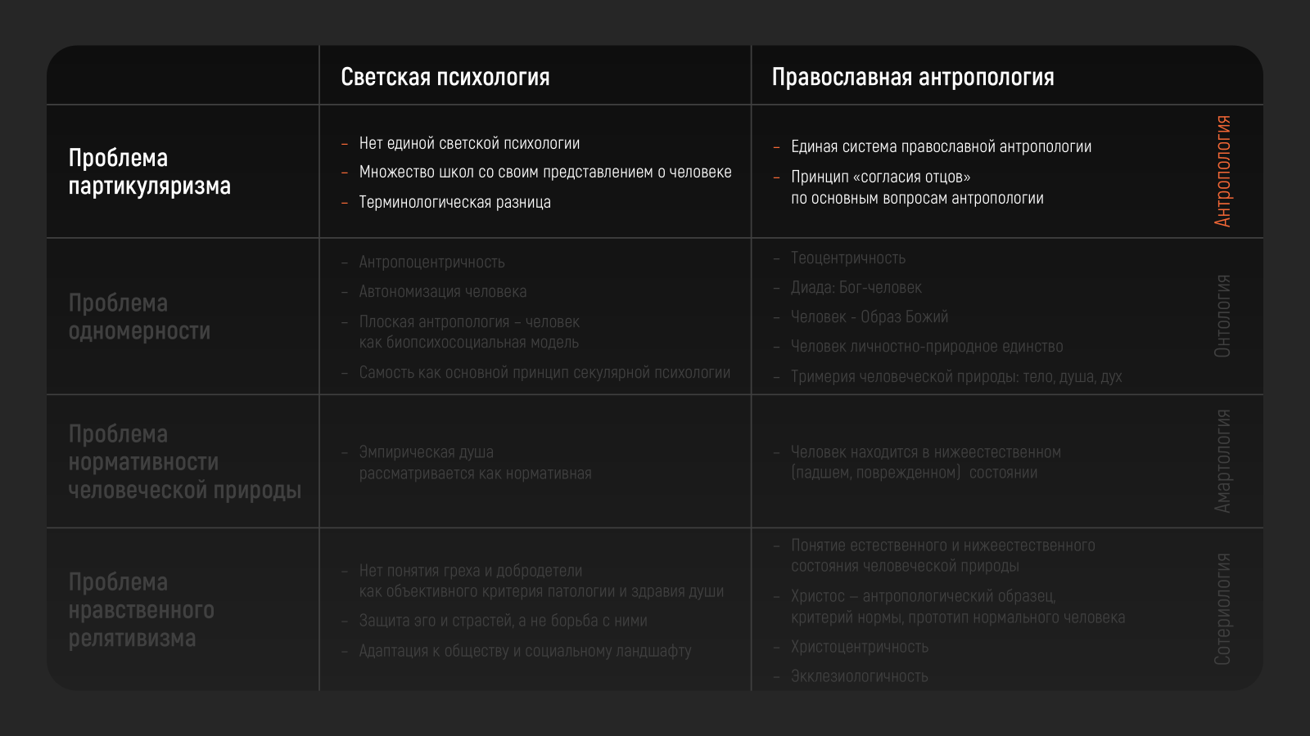
Если православное учение о человеке представляет собой относительно единую и непротиворечивую антропологическую систему с принципом «согласия отцов» по ключевым вопросам, то современная психология представляет собой конгломерат феноменов, фактов, школ, направлений, часто почти никак друг с другом не связанных. Это взаимопротиворечивый сплав методологий, в котором отсутствует общая базовая терминология. Нет единой светской психологии, есть много «психологий», множество школ, каждая из которых формулирует свою концепцию человека. В современном мире насчитывается более 400 отраслей, школ и направлений светской психологии, которые не имеют единой неизменной основы, общего фундамента. Практически каждая крупная психологическая школа аксиоматически предлагает свое видение человека, которое лишь отчасти коррелирует с другими психологическими антропологиями, а часто находится в остром противоречии с ними. Это напоминает известную притчу о слепых и слоне.
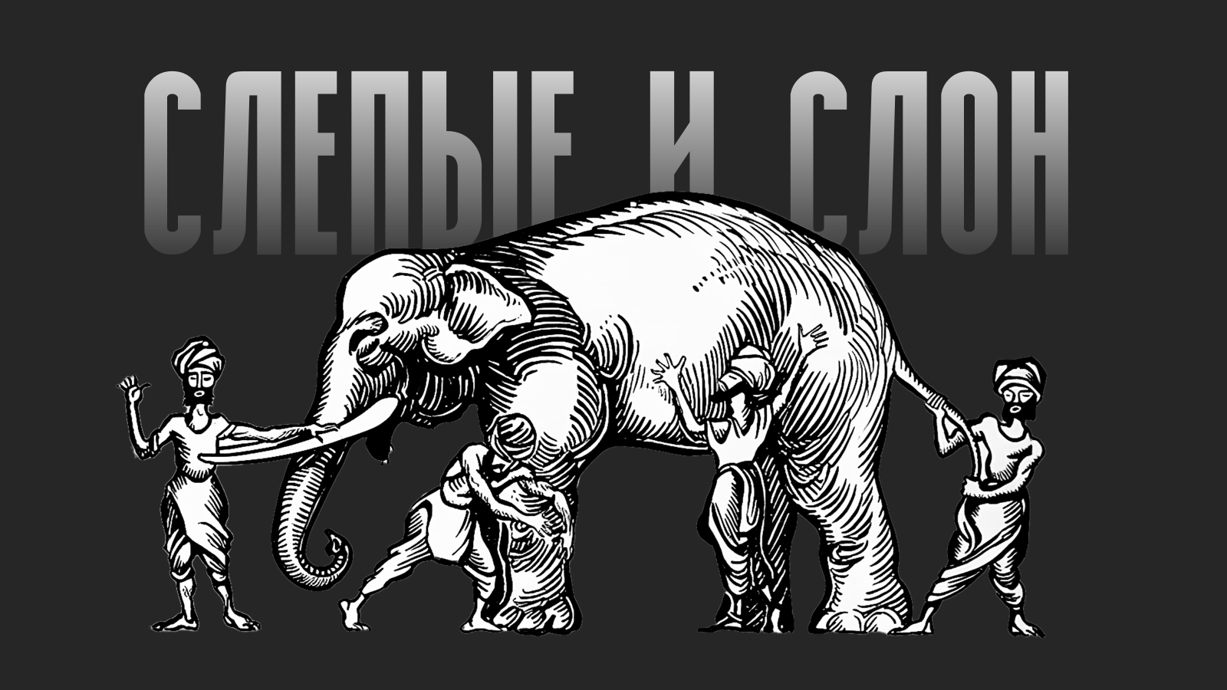
Попытка слепых, у которых была возможность дотронуться до слона и дать его описание, оказалась крайне неудачной. Понятно, что каждый из слепых описал ту часть этого животного, которая попала в его ограниченное поле восприятия. Дать целостное «описание слону» можно в том случае, если у нас есть возможность взглянуть на него в целом. Эта притча очень хорошо иллюстрирует множество разнообразных теорий в современной психологии. Очевидно, что ей недостает целостности, достигаемой в результате познания как откровения, а не просто интеллектуального аналитического поиска, исследования и решения частных задач.
Так называемая «научная психология» находится в затяжном перманентом кризисе, начиная буквально с момента ее зарождения. На Западе психология раздробилась на множество школ и направлений, каждое из которых тянет одеяло на себя и нередко просто игнорирует наличие других точек зрения. В настоящее время ситуация еще больше обострилась из-за того, что в психологию все активнее проникают оккультные, псевдорелигиозные и псевдонаучные идеи.
О кризисе психологии заговорили с самого момента ее зарождения, особенно ярко в трудах психологов начала ХХ в. Еще Л. С. Выготский не первый, но наиболее громко в своей работе «Исторический смысл психологического кризиса» говорит о методологическом кризисе в психологии, о том что в ней все раздроблено.
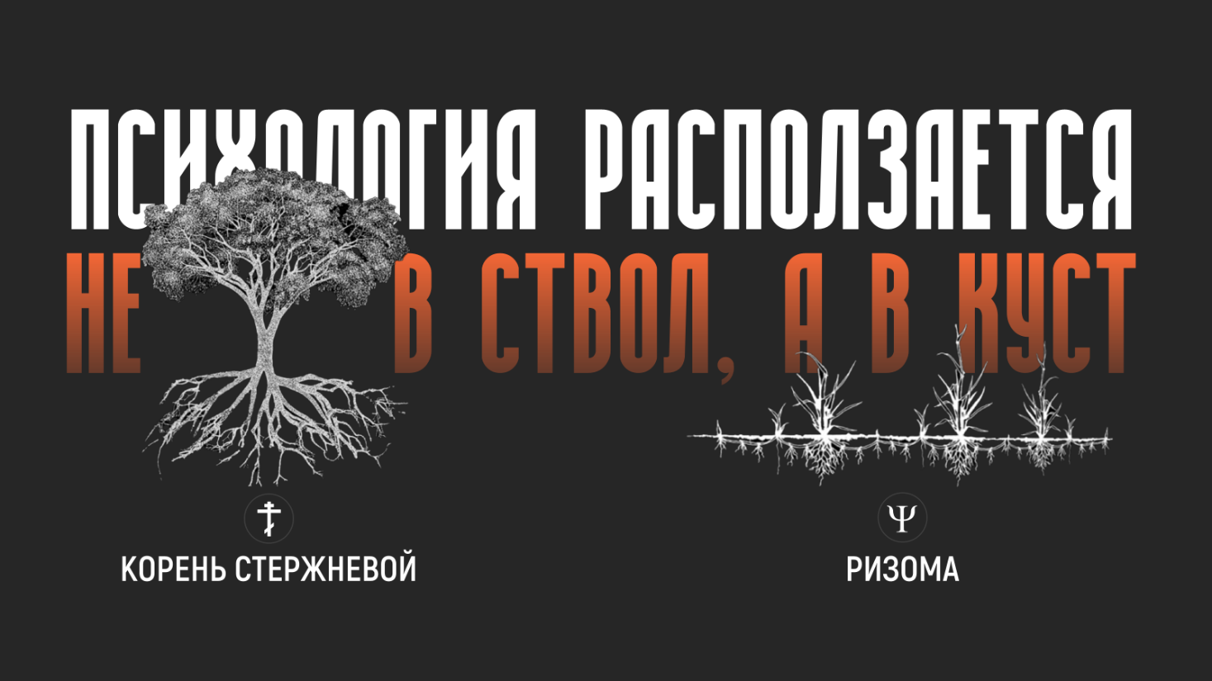
Выдающийся отечественный психолог А.Н. Леонтьев говорил о том же: психология рассыпается, расползается, она растет, как он любил повторять на лекциях, «не в ствол, а в куст», она переполнена отдельными фактами и даже их прочными соединениями (строительными блоками), но нет единого здания, даже эскиза его. А.В. Петровский в свое время назвал подобное коллекционным подходом, где важен все новый экспонат, а не общее значение и смысл собираемого.
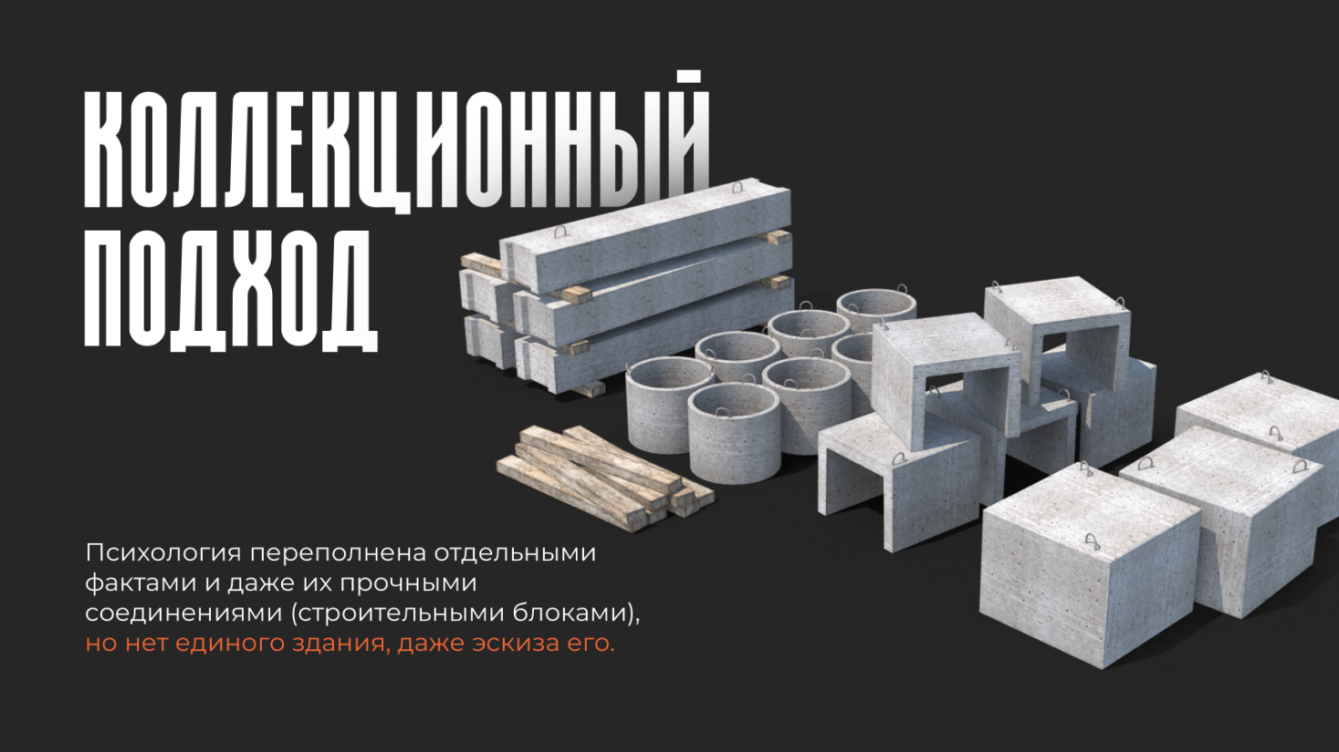
Отсюда отсутствие единой терминологии: личность, психика, сознательное, бессознательное, субъект, экзистенциальное, эмоции, интуиции и др. определяются в каждом направлении по-разному. Даже в понимании личности нет единства (Выделяют 3 осн. подхода: 1) социальное определение (личность - ансамбль общественных отношений; 2) индивидуальное: субъективная сумма опыта отельного человека, человек как уникальное сочетание жизненного опыта; 3) экзистенциальное: интроспективное понимание себя через свой внутренний мир, т. е. личность как "вещь в себе").
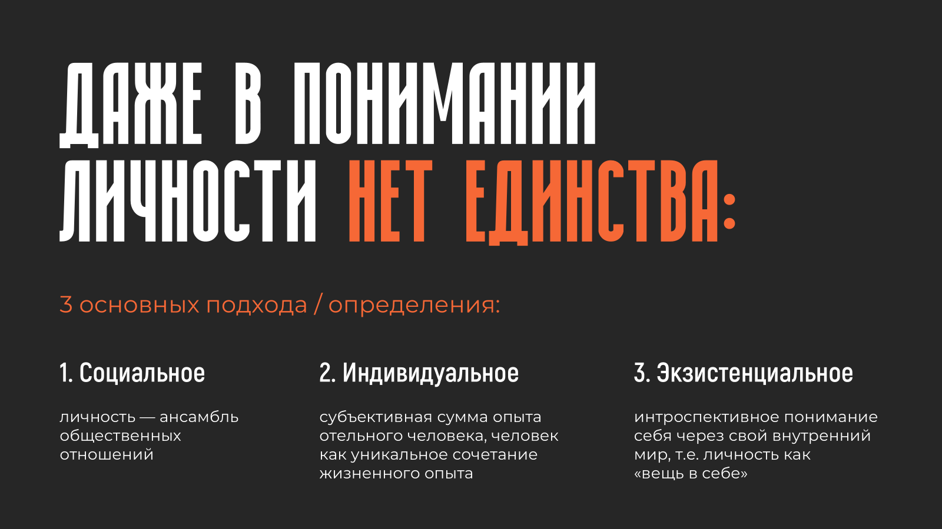
В этой связи, та психология, которая сегодня именуется православной тоже, зачастую, идет по этому сектанскому пути и сбивается на поверхностные методы изучения человека: кто-то хватается за доабортное консультирование, кто-то за профилактику суицидов, за работу с зависимостями (аддикциями), кто-то за тему гендерных противоречий и проблемы пола и т.п., а вот глубины самой человеческой природы не касается. Бытует даже мнение, что православная психология — это таже научная светская психология, где нужно делать все правильно, по совести и нравственно.
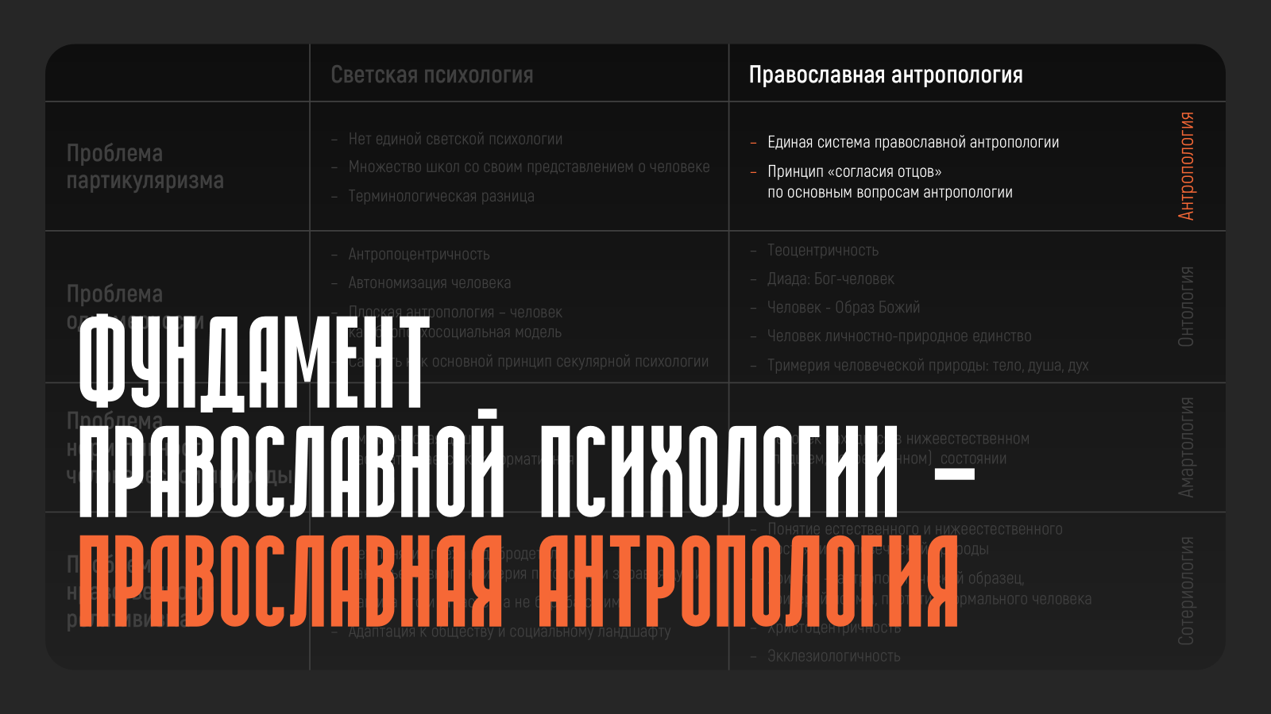
Фундаментом православной психологии является православная антропология. Но часто, в практической деятельности православных психологов, эта идея принимается только на словах, чисто декларативно. Православная антропология тогда используется только в качестве «свадебного генерала», а ­ какие-то цитаты св. отцов - в качестве такого «бантика» сверху на собственно психологическом учении, которое может быть весьма далеким от христианства, а нередко и вообще антихристианским, например, взятым из психоанализа З. Фрейда, глубинной психологии К. Юнга, западной трансперсональной психологии и т. д.
Так что же делать в такой ситуации? Христианская психология, так же, как и психология секулярная, должна иметь критерии оценки того, «что такое хорошо, и что такое плохо». Они должны видеть свои границы и ограничения. В широком контексте это задается всей культурой, а ближайшим уровнем является принятое учение о человеке, т. е. антропология. Без правильного антропологического фундамента любая психология, что светская, что христианская, потеряет всякий смысл. Без собственного фундамента светская психология уже фактически превратилась в одно из направлений «сферы услуг», а психологи стали «поставщиками» этих услуг - и уже даже есть соответствующие юридические документы.
Как это не печально, но к этому идет и современная православная психология. Есть спрос - есть и предложение: сейчас стало модным быть православным психологом. И многие сомнительные специалисты, которые часто совсем никакие не специалисты, мимикрируют под православных психологов! Этим усугубляется и без того непростое состояние отечественной психологии, которая также идет по пути эклектизма и субъективизма, и уже имеет в себе много спорного, а нередко и просто неверного с православной точки зрения. Нельзя строить стены православной психологии, не положив нужного основания, которым и является православная антропология.
- Проблема одномерности
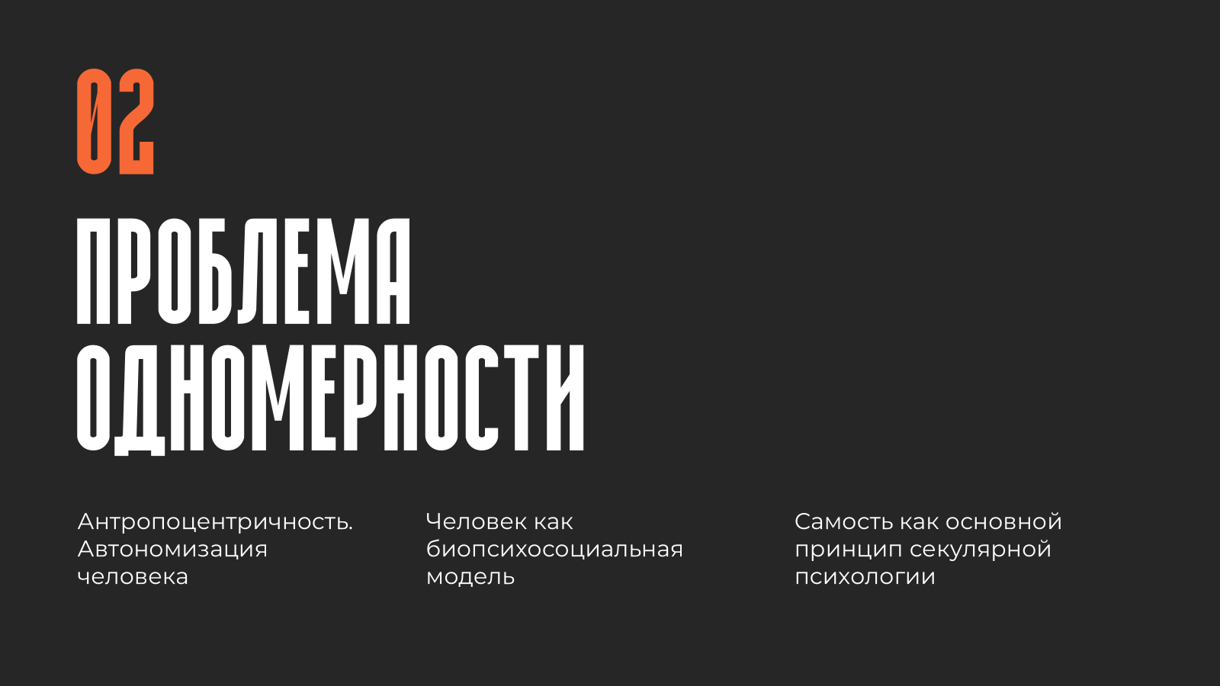
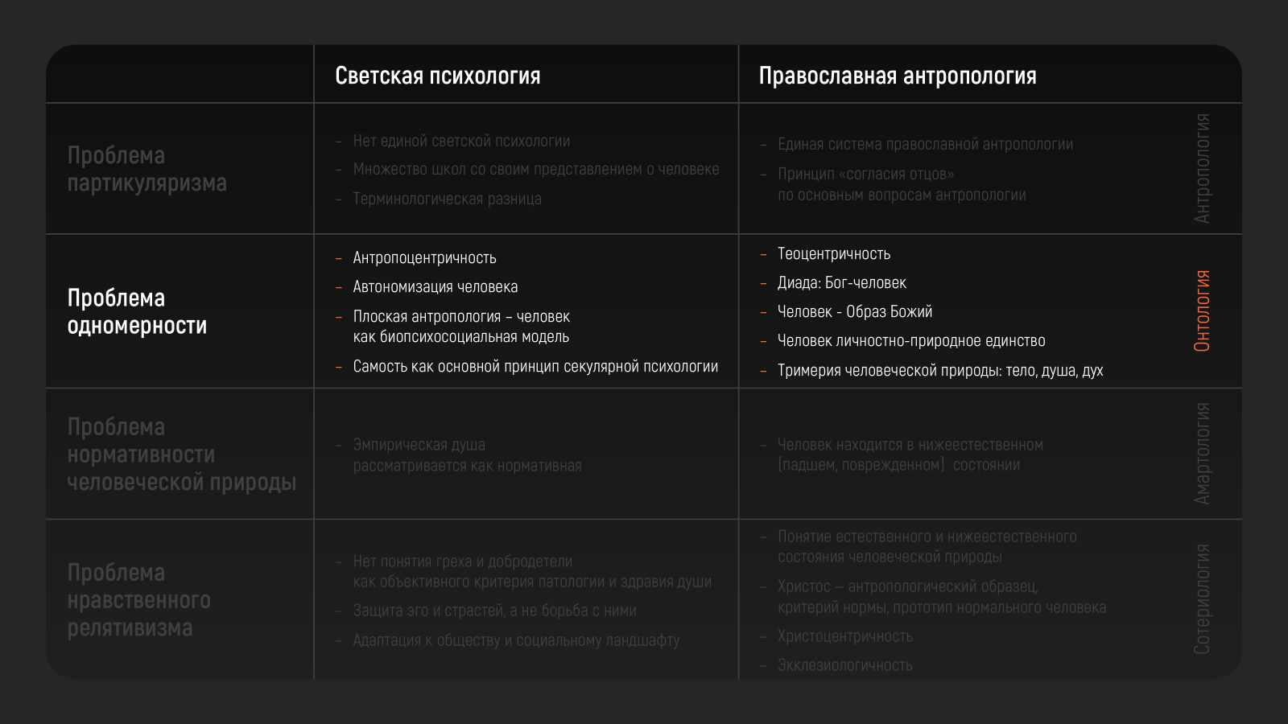
В светской психологии человек рассматривается антропоцентрично: либо изолированно (автономно), либо в контексте социума, не выходя за рамки биопсихосоциальной парадигмы.

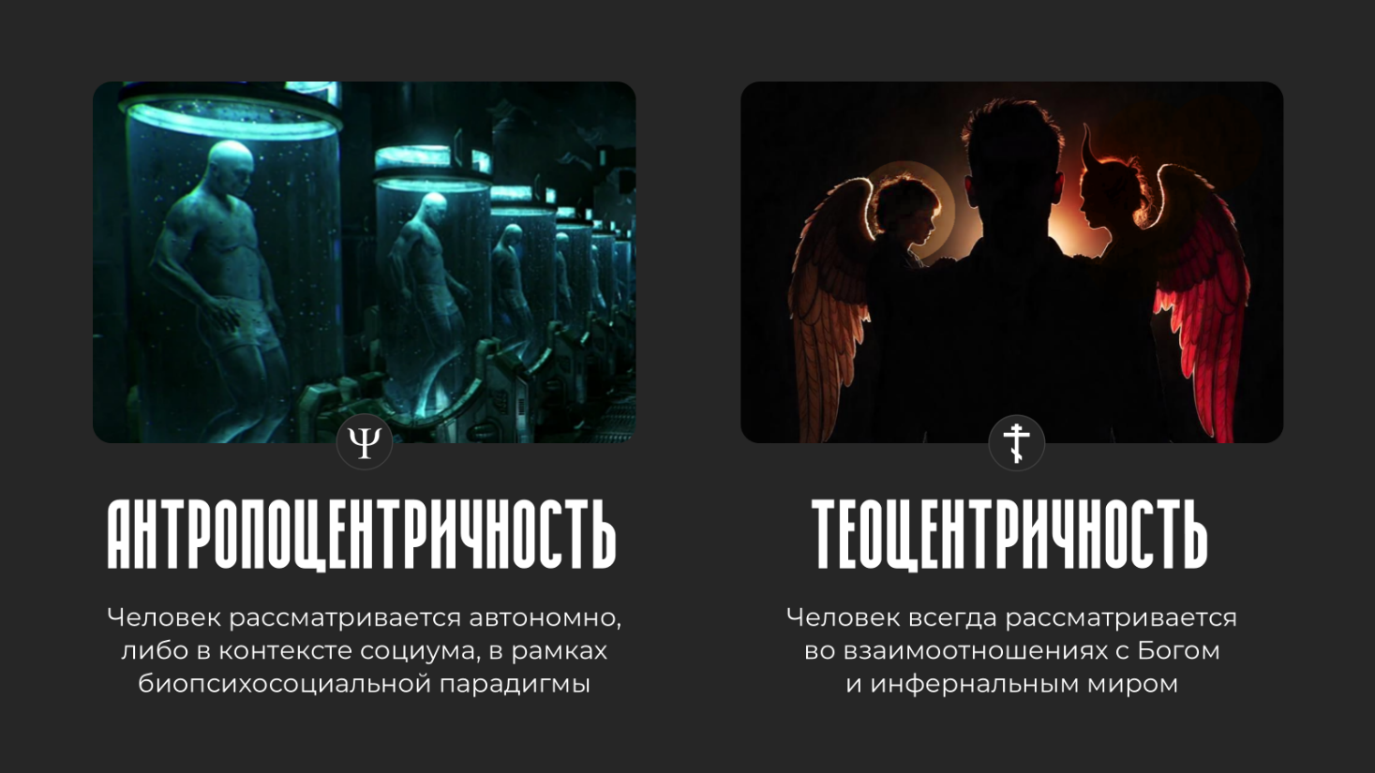
В Православии представление о человеке теоцентрично, человек здесь всегда рассматривается в диаде, в отношении «Бог-человек», в контексте духовного мира, во взаимодействии с миром метафизическим.
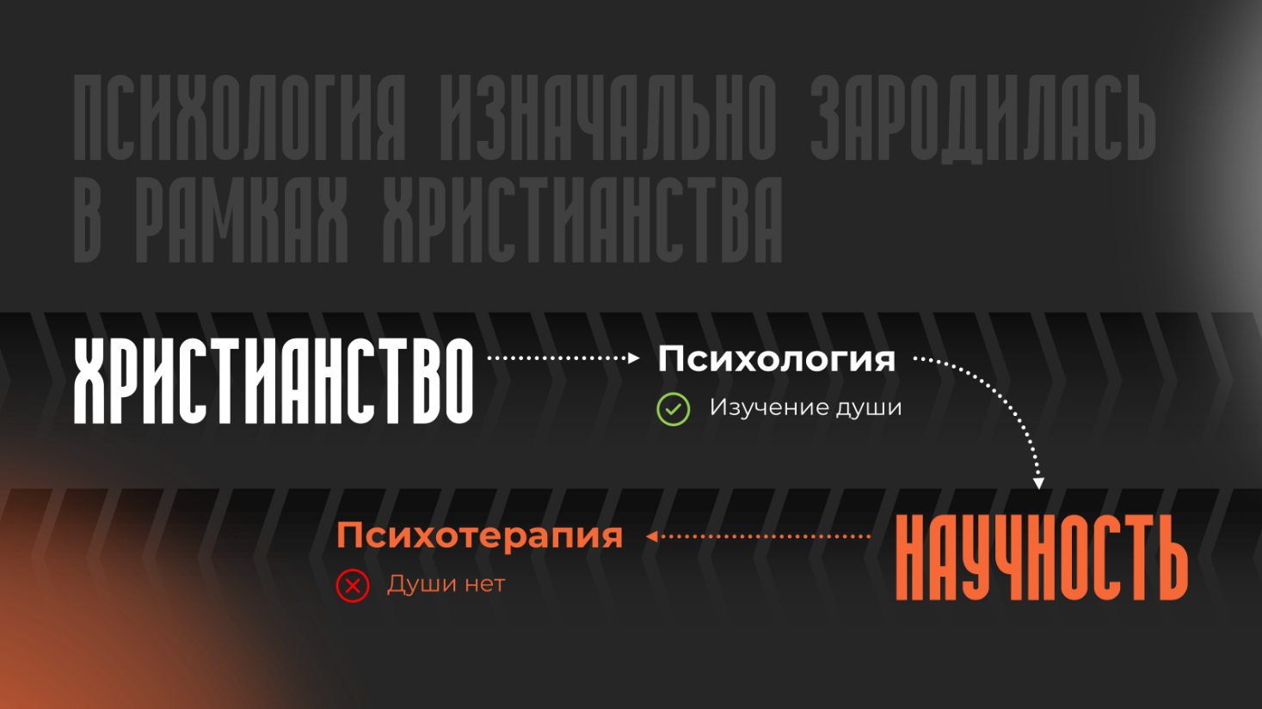
Характерно, что психология изначально зародилась в рамках христианства как дополнительное измерение, и на протяжении длительного времени предметом психологии была душа. Протестанты и православные начали заниматься психологией раньше, чем атеисты, их пути разошлись позже, когда психология погналась за научностью.
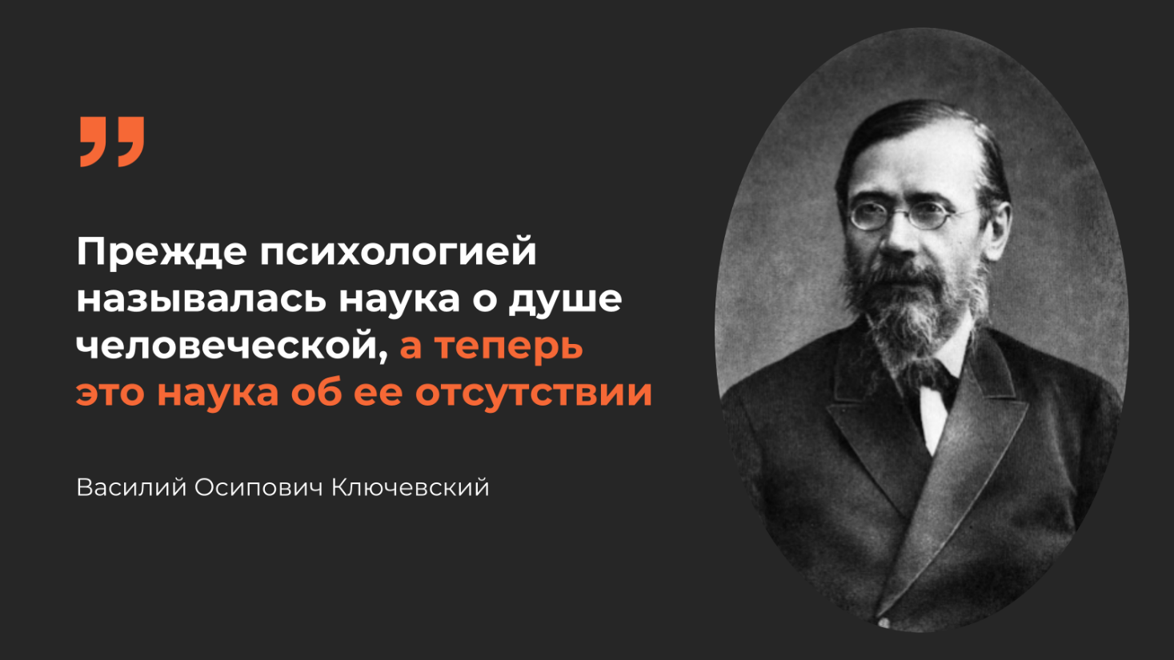
Как остроумно заметил по этому поводу наш известный историк - Василий Ключевский - прежде психологией называлась наука о душе человеческой, а теперь это наука об её отсутствии.
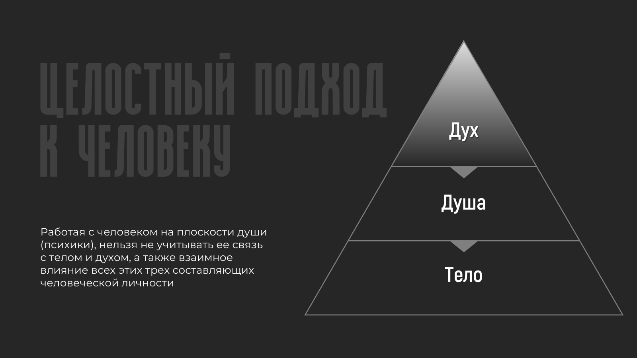
Такой целостный подход к человеку и предлагают применять православные психологи и психотерапевты. Работая с человеком на плоскости души (психики), нельзя не учитывать ее связь с телом и духом, а также взаимное влияние всех этих трех составляющих человеческой личности.
Опираться на понимание души человека мы можем из свидетельств Божественного Откровения и учения Святых отцов восточной церкви, раскрывших это учение во всей полноте. Глубже них душу человека не исследовал никто.
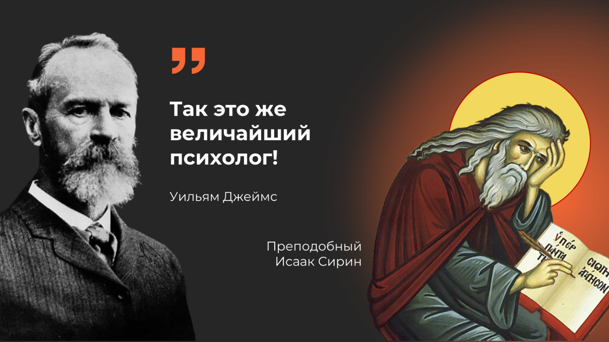
Так, один из классиков научной психологии Уильям Джеймс, прочитав творения преподобного Исаака Сирина, воскликнул: «Так это же величайший психолог!» И именно такая «психология» сегодня — это инструмент спасения человека в бушующем извращениями и катаклизмами мире.
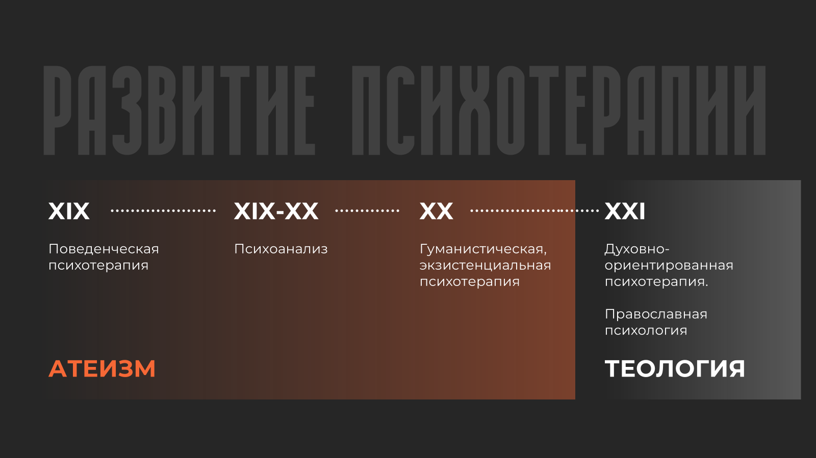
В наше время в психотерапии идет «четвертая волна» – духовно-ориентированная психотерапия. Ее развитие осуществляется на базе различных религиозно-философских учений о человеке. Для западных психологов, незнакомых с православием и святоотеческим учением о человеке, это происходит чаще всего на стыке восточной философии и практики. Как таковые западные формы христианства оказались здесь бессильными.

В нашей стране интенсивно развивается психология, ориентированная на Восточное христианство – православная психология. Она опирается на достижения психологии, православной философии и богословия, а также на богатейшее наследие святоотеческого аскетического опыта и православной антропологии. Не случайно именно в наше, полное искушений время, возрос интерес к православной психологии. И формируется она как междисциплинарная наука. В ее развитии принимают участие ученые психологи, философы, культурологи, психологи-практики, и, конечно, богословы и священники.

Таким образом, в настоящее время возможна и необходима нормальная психология - психология, как учение о душе. Поскольку последняя ни в коей мере не отрицает ни практический подход вообще, ни конкретные экспериментальные методы изучения, постольку все конкретные, экспериментальные результаты эмпирической психологии советского времени могут быть использованы в душеведении. Где только советская психология не искала свой «системообразующий фактор»: и в системном подходе, и в социальных и общественных науках, и в физиологии с биологией.

А очки, как говорится, на носу - главным и единственным системообразующим фактором психологии является душа.
Хотя при этом, конечно, нельзя не учитывать и возникающие проблемы. В первую очередь - это проблема личного самоопределения психологов-профессионалов. Если они сами не отыщут в себе душу, им не понадобится и концепция души в их теоретических психологических построениях. Но при этом велик и противоположный соблазн: на словах принять темы духовной психологии, затаскивая их до дыр, но при этом оставить старым свой личностный уровень бытия и сознания.
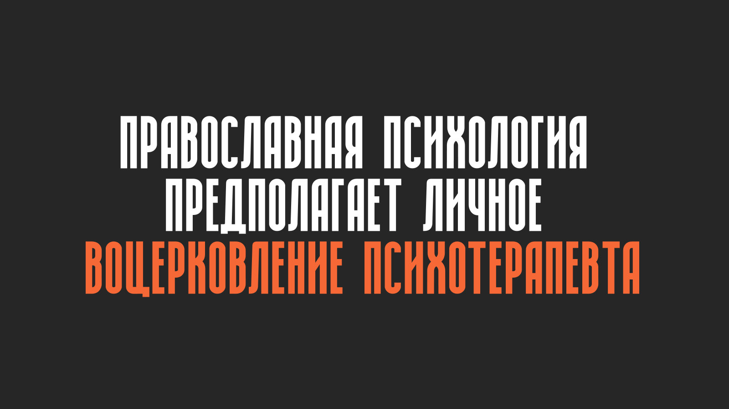Таким образом, православная психология предполагает требования к личности самого психотерапевта. Это личностно-нравственный аскетизм, определяющий отношение психотерапевта к себе и своей профессиональной деятельности. Постижение аскетического опыта психотерапевтом возможно только через личное воцерковление.

3. Проблема нормативности человеческой природы
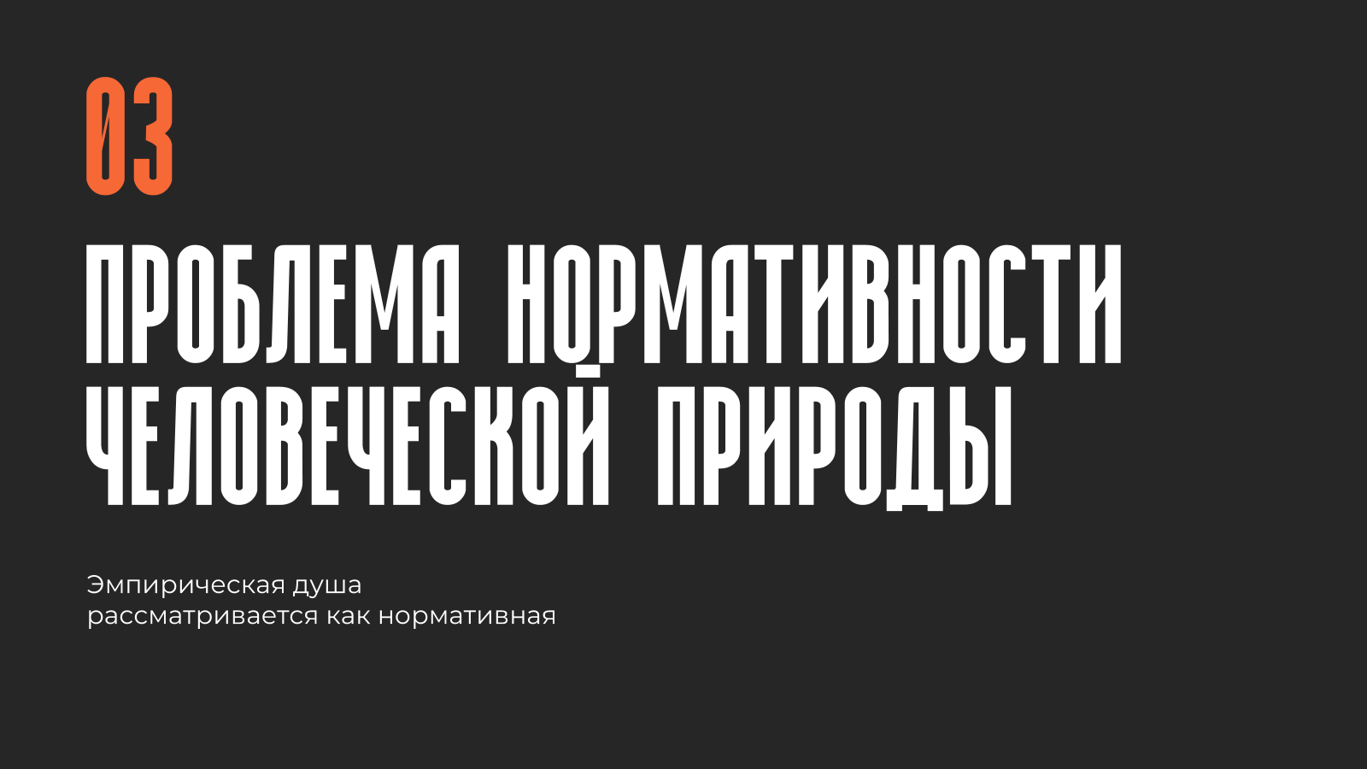
В светской психологии эмпирическая душа (психика) рассматривается как нормативная, не учитывая того, что человек, согласно православной антропологии, с самого рождения находится в нижеестественном (поврежденном грехопадением) состоянии своей природы.
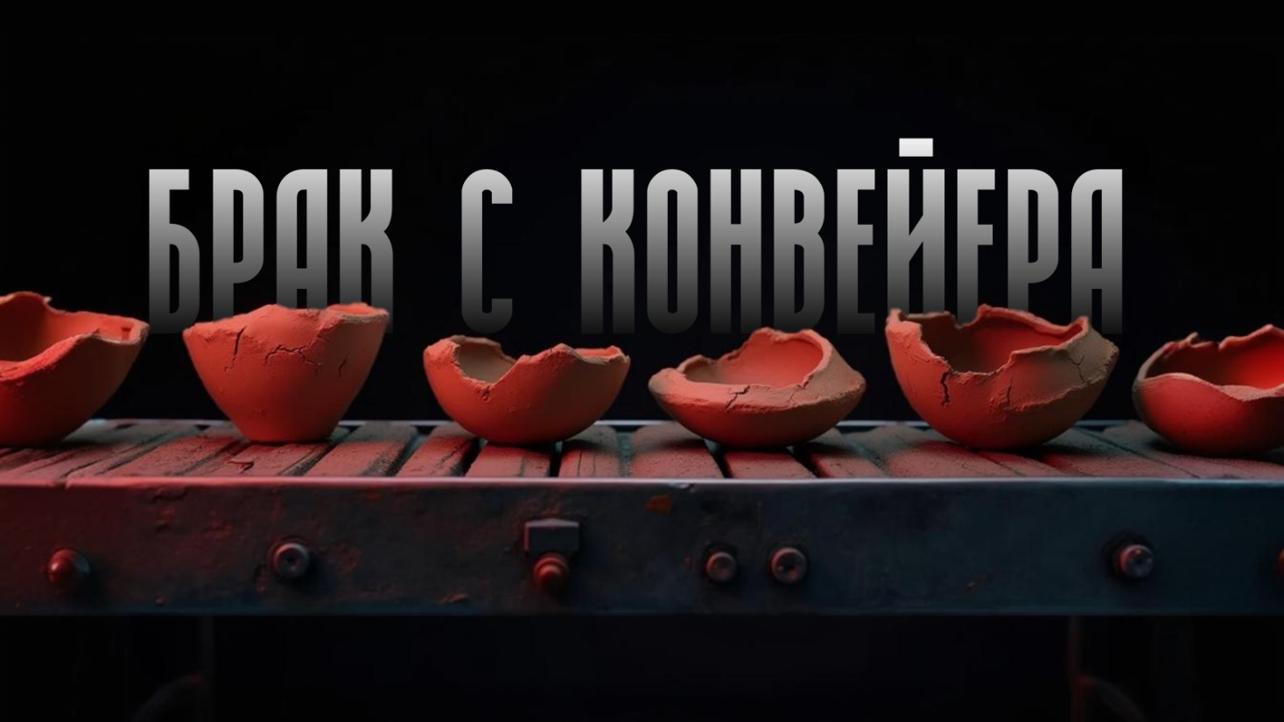
У современного невоцерковленного человека в сознании нарушена иерархия ценностей. Нет представления о связи духа, души и тела. Свои телесные заболевания он никак не связывает с нарушениями в душевной жизни. Мысли и чувства им не осознаются в должной степени, не говоря уже о духовной сфере.
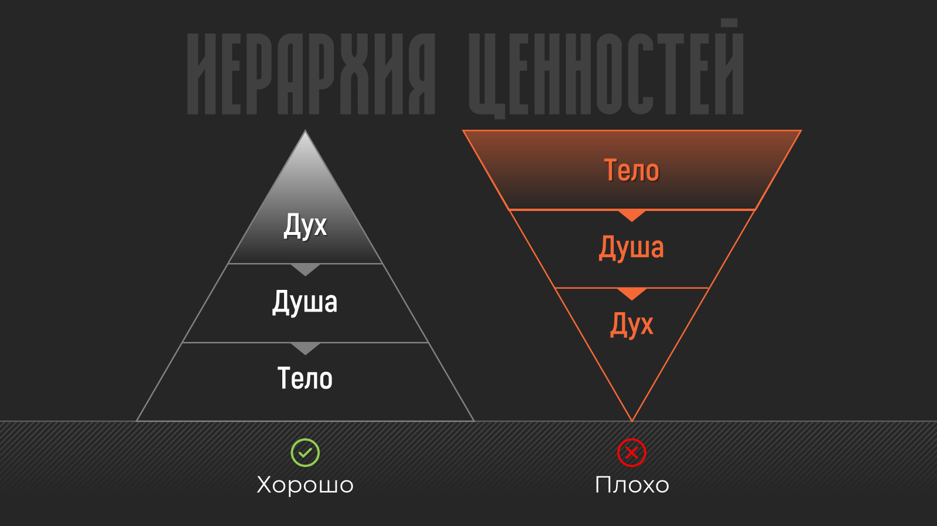
- Проблема нравственного релятивизма

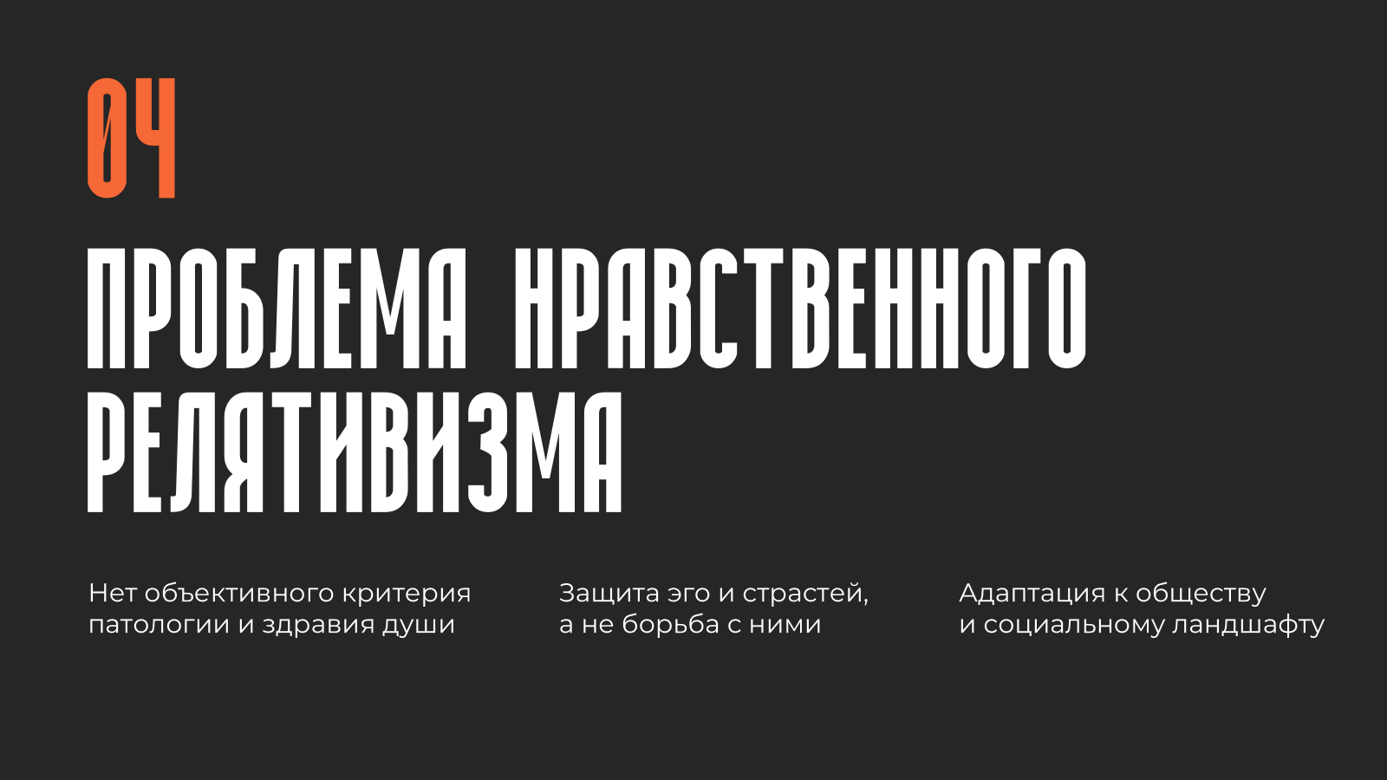
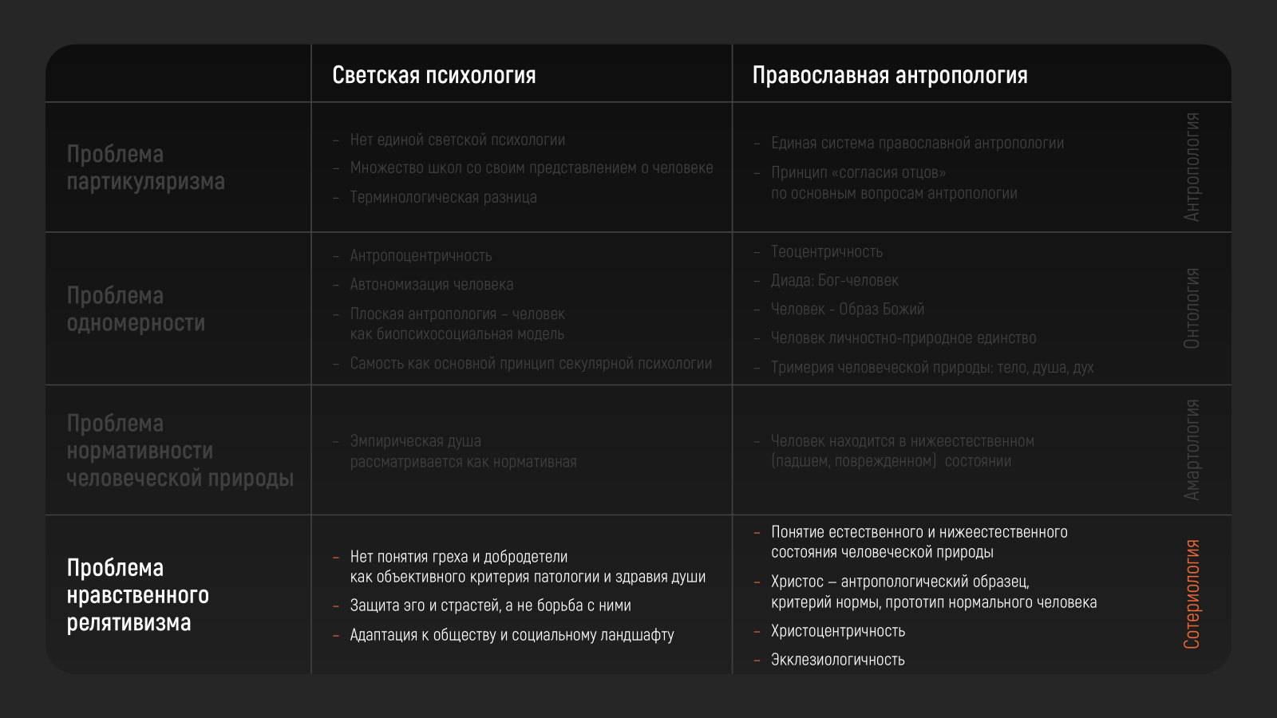
В светской психологии нет понятий греха и добродетели как объективного критерия патологии и здравия души. Исходя из предпосылки о изначальной «нормальности» человека, она говорит о нем как о жертве, а не о грешнике, защищает его эго и страсти, а не призывает к борьбе с ними. Происходит адаптация к обществу, к социальному ландшафту.
Отсюда комплекс аксиологических и этических проблем: утверждение и защита своей самости как основной принцип секулярной психологии (индивидуация Юнга, самореализация и самоактуализация Маслоу; прими себя, полюби себя - в поп. психологии; Франкл - говорил о самотрансценденции (это точка соприкосновения)).

Светская психология не знает своего смысла и своих целей. Она пытается редуцировать человека до какого-то сектора, не видя целостной картины. Таким образом, отсутствие одной цели психологии, отсутствие понимания того, что она не знает, что делать с каждым конкретным человеком, ставят в ситуацию, когда она вынуждена полагаться на его удовлетворенность, а это очень нехорошо, так как если даже человек удовлетворен работой психолога, то это не значит, что это правильно. Это все равно что сделать обезболивающий укол при остром приступе аппендицита без лечения первопричины.

Христианское учение о человеке позволяет вернуть в психологию аксиологическую, ценностную составляющую, которая была в ней утеряна в погоне за «научностью». Оно может дать четкие критерии того, «что такое хорошо, и что такое плохо», что может помочь психологии обрести человеческое лицо, а может быть, со временем - и человеческую душу! Так что, безусловно, христианская антропология имеет большую практическую и методологическую важность. Это же относится и ко всему христианскому учению: оно не является отвлеченным знанием ради знания, а необходимо каждому христианину.

Христианство - единственное вероучение на Земле, в котором не человек «восходит» к Богу, а Бог по милости и благости своей «нисходит» к человеку, при этом в самом что ни на есть буквальном смысле - в боговоплощении Иисуса Христа, являющегося Богочеловеком - и Богом, и человеком одновременно. Именно через учение о Христе раскрываются все другие вопросы христианского богословия, а сама личность Христа является и основой для построения всей Церкви, и условием духовной жизни каждого христианина.
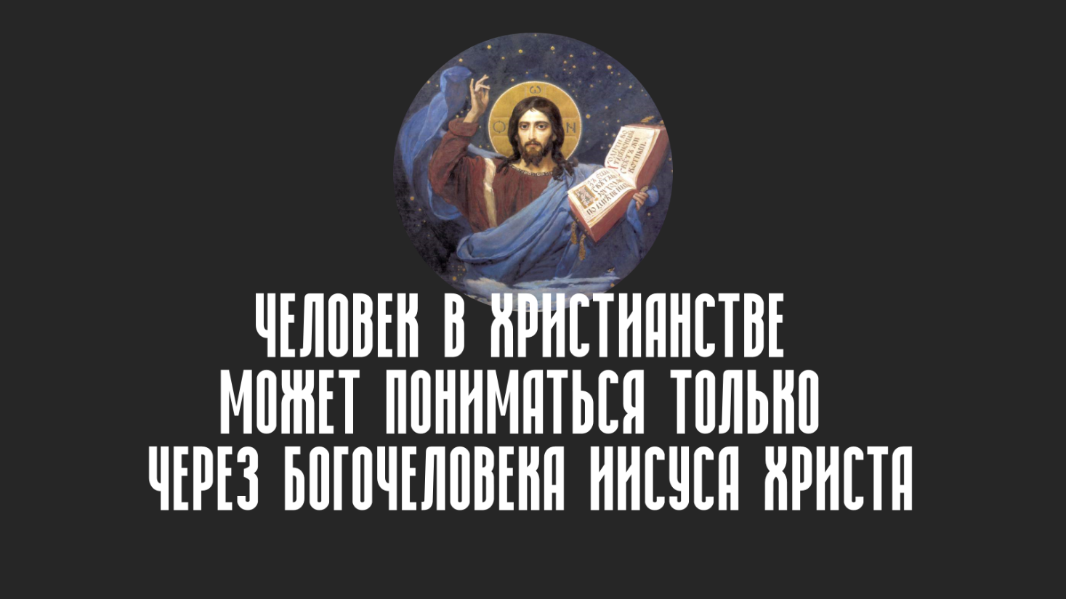
Из всего вышесказанного вытекает следующий важнейший принцип православной антропологии: человек в христианстве может пониматься только через Человека (с большой буквы), Богочеловека Иисуса Христа. Христос есть незыблемое основание и высший критерий учения Церкви о человеке - антропологии. Все, что мы исповедуем относительно человечества Христа, является откровением о предвечном Замысле Бога о всем человечестве в целом. Поэтому христианская антропология неразрывно связана с христологией, она - христоцентрична, о чем писали многие святые отцы. В полной мере это может относиться и к психологии, ибо «психолог, изучающий личность и так или иначе игнорирующий личность Христа, занимается исследованием не личности, а личины».
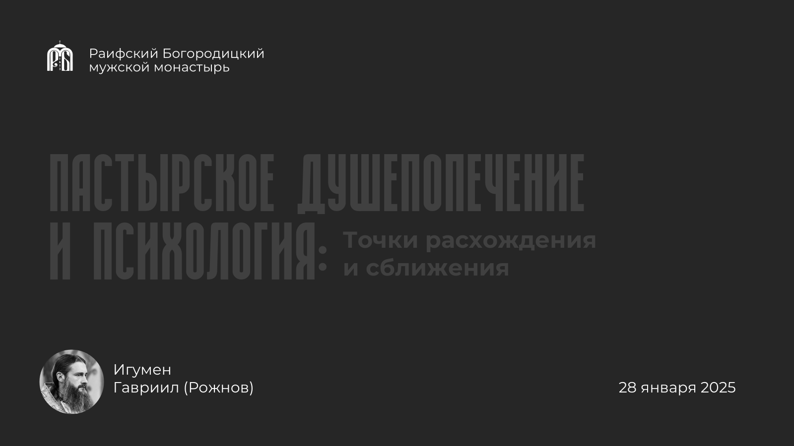
Конечно, остается еще много вопросов как внутри богословской антропологии, так и в междисциплинарном поле, на стыке богословия и психологии, а также и других наук о человеке. Методология православной психологии требует выработки общего языка понятий. Перед нами стоит важная и насущная задача – развитие православной психологии как науки и православной психотерапии как практики. Все разногласия и трудности в принципе преодолимы, поскольку специалисты, занимающиеся этими вопросами, стоят на позиции христианского мировоззрения и принадлежат к Православной Церкви. здесь психология как раз могла бы оказать практическую помощь, показать светским, научным и административным кругам, что между церковным богословием и светской психологией может быть налажен здоровый и плодотворный диалог.
Уверен, что подобного рода конференции могут стимулировать здоровые процессы и в обществе в целом, и в научном сообществе. Для нас важно, чтобы православные богословие и психология не оказались на периферии, чтобы у наших современников не складывалось впечатление о богословии, что это лишь какие-то «странные» батюшки, представители устаревшей идеологии, что-то там говорят в своих семинариях, и что эта информация не предназначена для современного человека и современной жизни. Для нас важно и то, чтобы психология не рассматривалась современниками лишь как прибежище для раненых, травмированных жизнью людей.
Психология может и должна, в том числе с помощью православного богословия, оздоровительно влиять на человека прежде того момента, как он окажется тяжко раненым жизненными обстоятельствами. Хотелось бы, чтобы такое узкое понимание обоих сфер знания - психологии и православного богословия - было минимизировано, в том числе и за счет нашей с вами сегодняшней работы.

